REQUERIMENTO N° 862/2019

Súmula: “Solicito ao Executivo, junto a Sec. de Infraestrutura de Serviços Urbanos, informações sobre o local e previsão das obras do Novo Cemitério Municipal. ”

Requeiro à Mesa, depois de ouvido o Douto Plenário na forma regimental vigente, seja oficiado ao Excelentíssimo Sr. Igor Soares, Prefeito Municipal, informações sobre as seguintes questões:

1) Dentro da dotação orçamentária prevista para 2019, está inserido a construção do Novo Cemitério Municipal?
2) Existe o local previsto para a construção do Novo Cemitério Municipal?
3) Existe a data prevista para o início e o fim das obras?

JUSTIFICATIVA
Senhor Presidente,
Senhores Vereadores,
Senhoras Vereadoras,

Em inúmeras cidades, inclusive Itapevi, já estamos vislumbrando o problema de superlotação de cemitérios, que tem trazido inúmeras discussões e embates para criação de novos locais que possam comportar tanta gente.
O presente requerimento se faz de suma importância tendo em vista que o único cemitério municipal da cidade está quase em seu limite.
O desconforto para as famílias numa hora de tanta fragilidade, em ter um lugar tão precário para enterrar os seus entes queridos nos deixa alerta para que possamos tomar medidas para que solucionemos este problema, trazendo um refrigério maior para os munícipes nesta hora de tanta dor.

Sala das Sessões Benvindo Moreira Nery, 25 de abril de 2019.

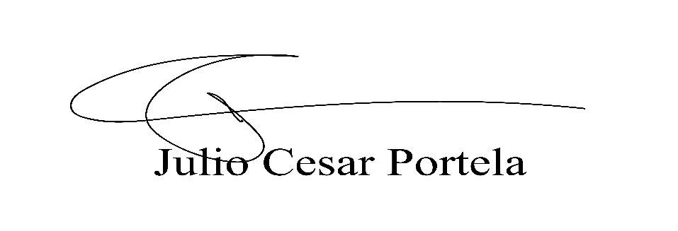

VEREADOR

_________________________________
ANDERSON CAVANHA
VEREADOR

_____________________________________
EDUARDO SANCHES CASAGRANDE
VEREADOR

___________________________________
CÍCERO APARECIDO
VEREADOR

